**APLIKASI INVENTARIS**

1. Menu Login

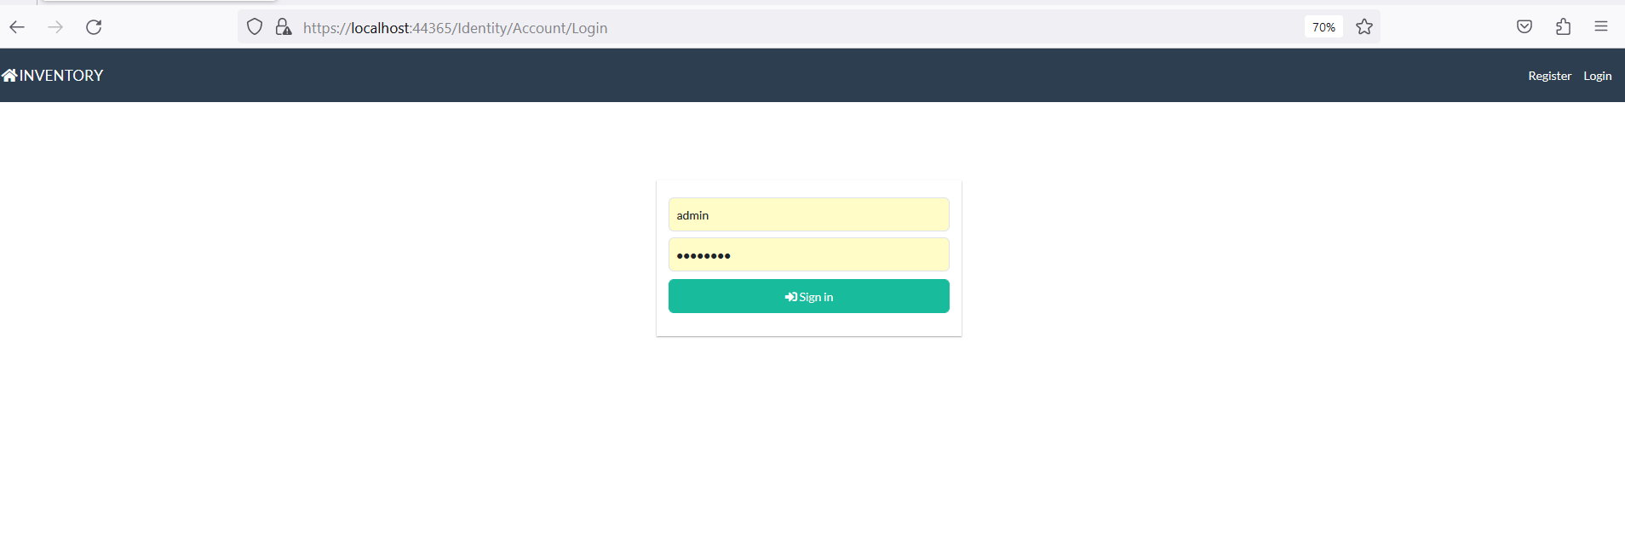

1. Login Aplikasi

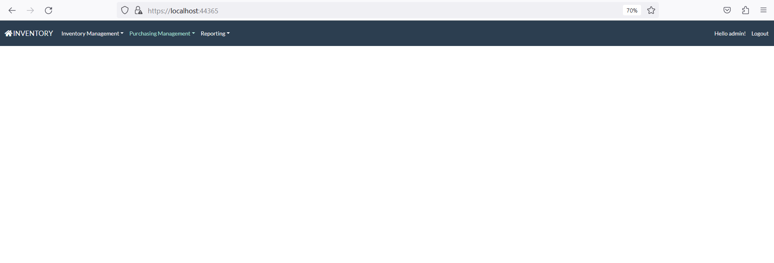

Terdapat tiga modul yaitu :

* 1. Modul Inventory Management
  2. Terdapat proses input master katagori, master lokasi/ tempat dan master items dimana proses input sudah terdapat katagori dan lokasi.
  3. Terdapat proses input pemindahan item dari lokasi ke lokasi lainnya.
  4. Modul Purchasing Management

1.1 Terdapat proses pembelian barang untuk inventaris sebagai barang masuk.

* 1. Reporting
  2. Output semua item beserta nilai penyusutan harga.
  3. Output semua transaksi pemidahan dari lokasi ke lokasi lainnya.
  4. Output semua transaksi pembelian item baru.

3. Menu Master Katagori

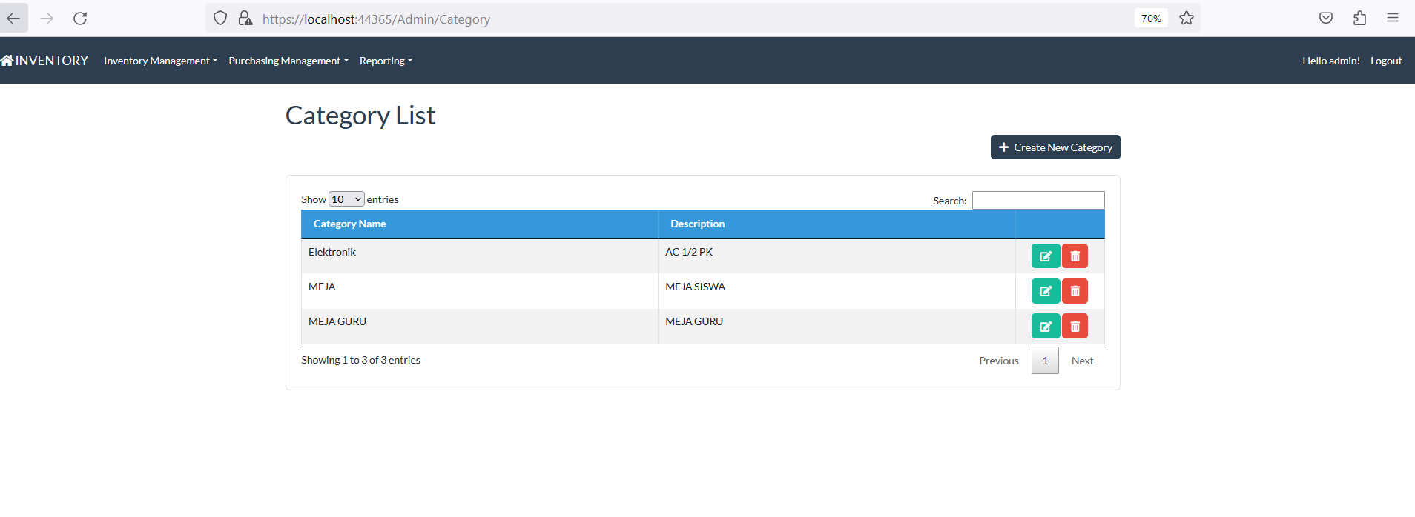

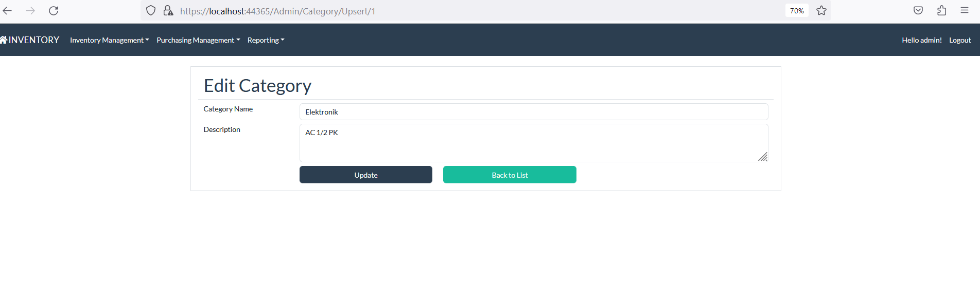

* 1. Menu Master Location

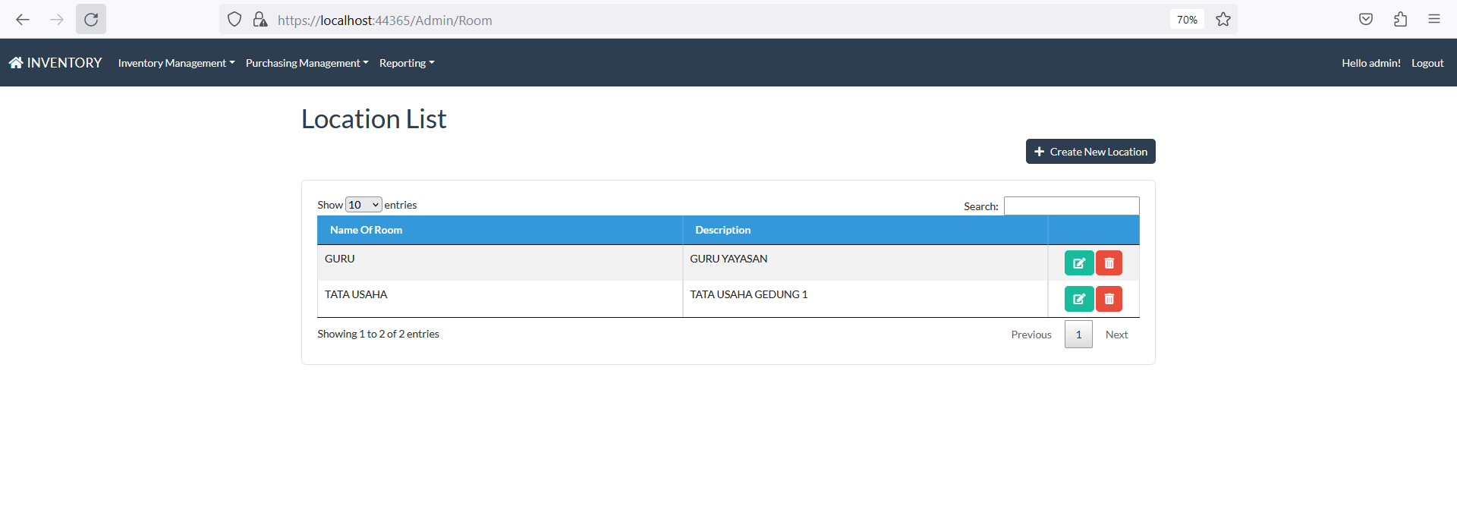

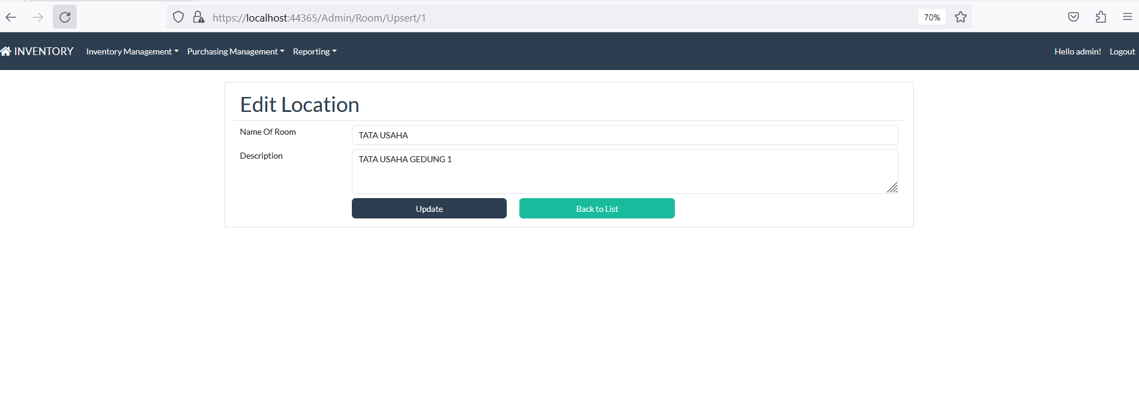

* 1. Manu Input Item

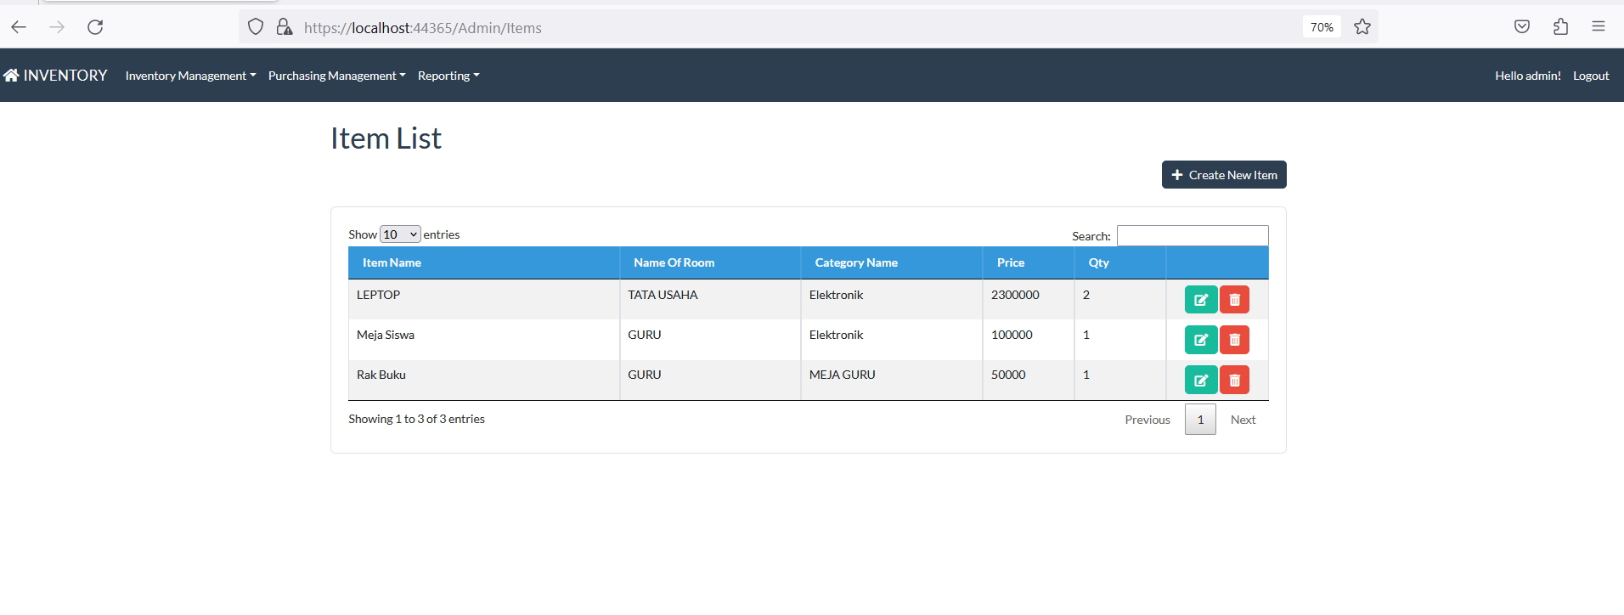

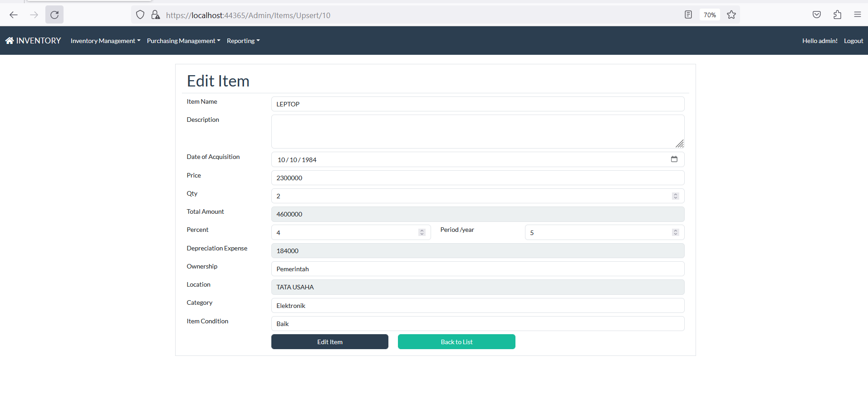

* 1. Menu Input Pemindahan item

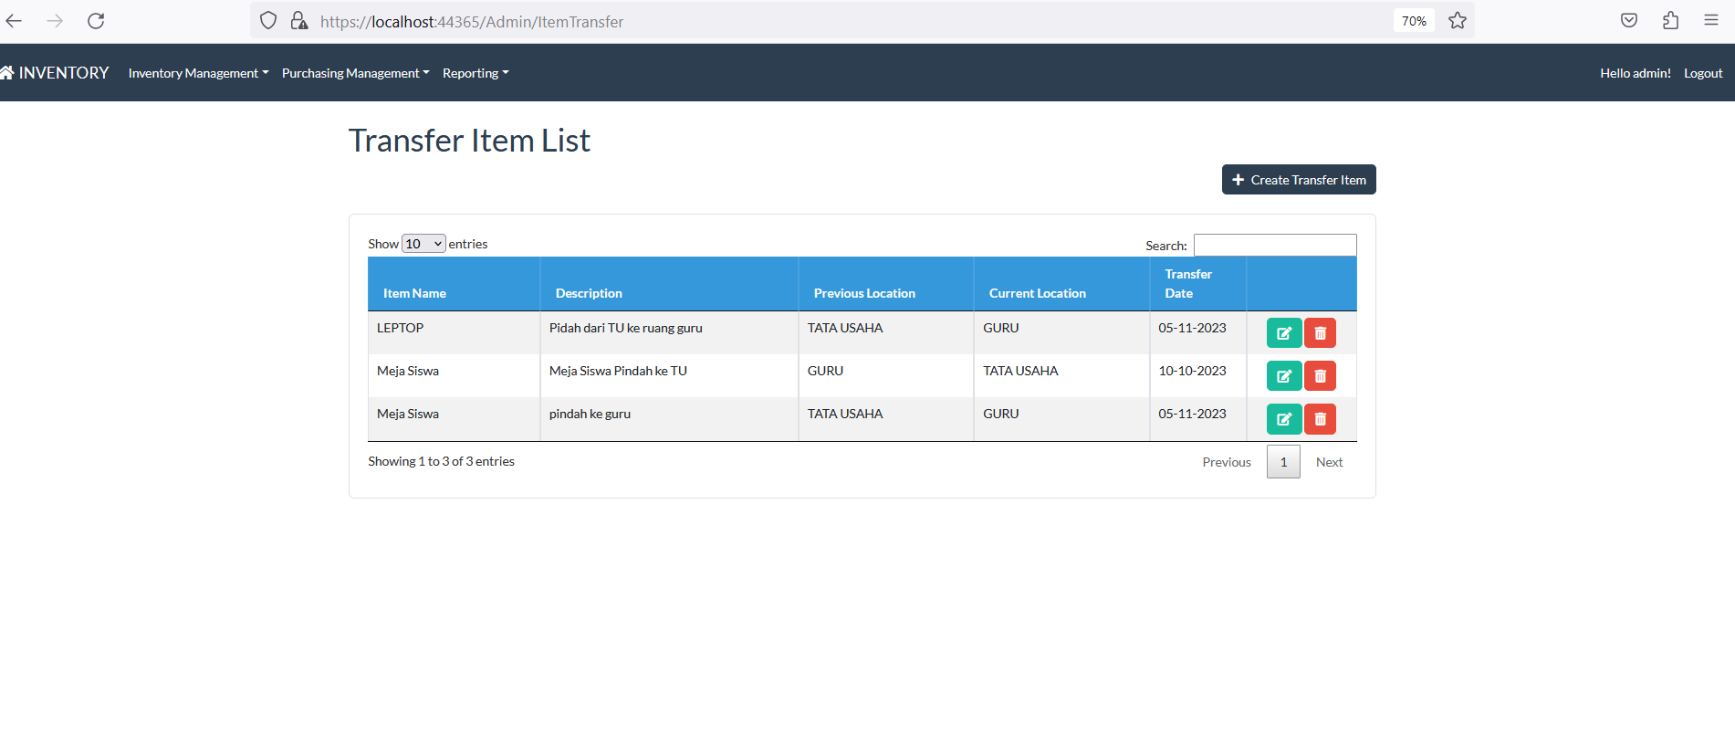

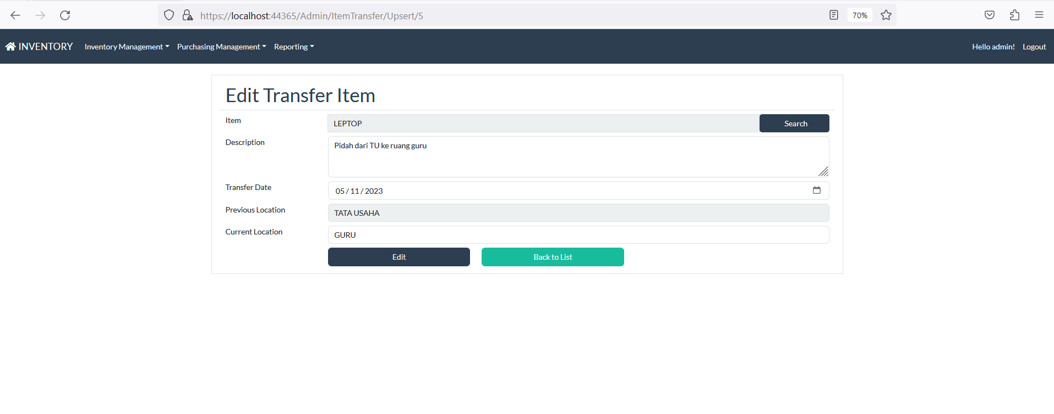

* 1. Menu Purchase Order

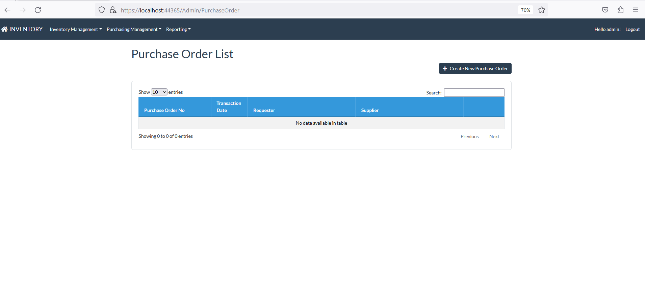

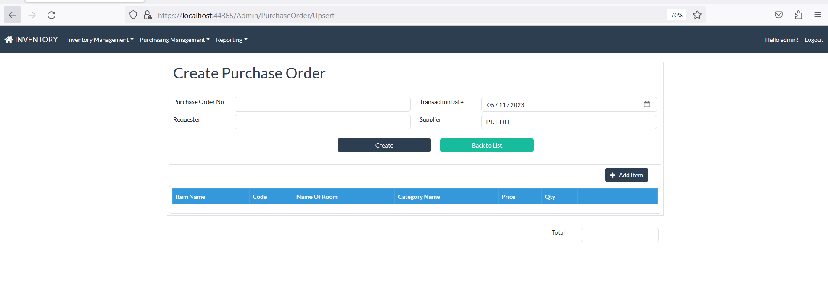

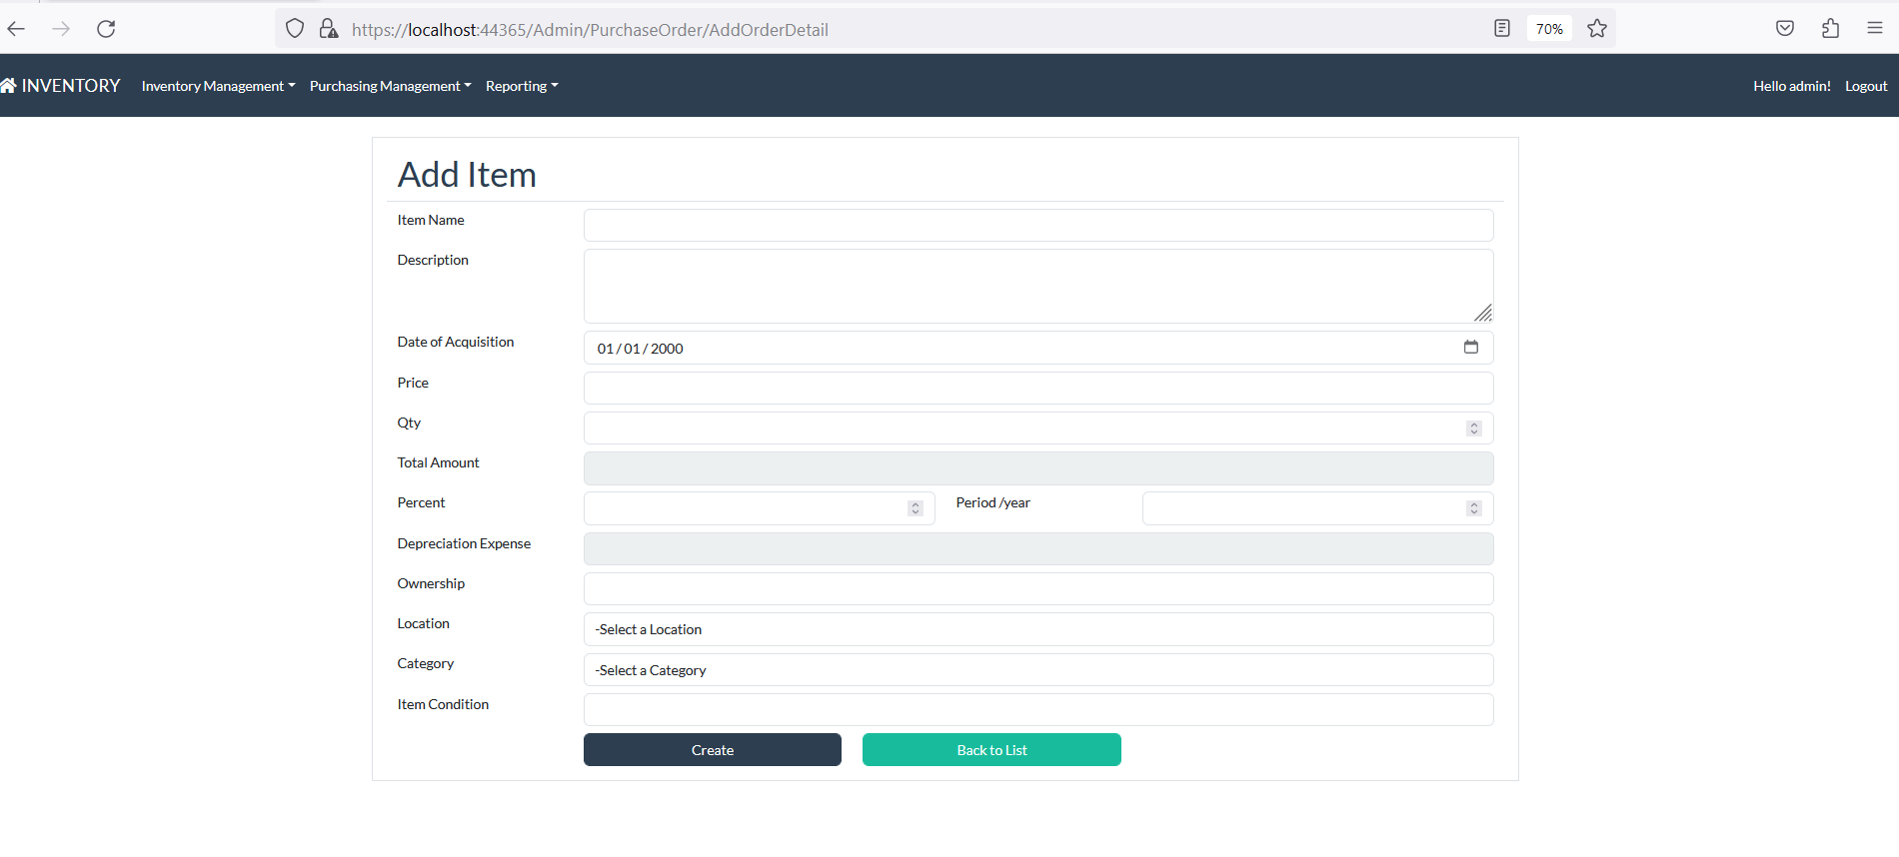

* 1. Reporting